МУНИЦИПАЛЬНОЕ БЮДЖЕТНОЕ ОБЩЕОБРАЗОВАТЕЛЬНОЕ УЧРЕЖДЕНИЕ
АНЖЕРО-СУДЖЕНСКОГО ГОРОДСКОГО ОКРУГА
«ОСНОВНАЯ ОБЩЕОБРАЗОВАТЕЛЬНАЯ ШКОЛА № 8»

ПРИКАЗ

от | 01.09.2022 | № | 106

О назначении ответственного
за ведение РИС

На основании приказа управления образования администрации Анжеро-Судженского городского округа от 01.09.2022г. № 769

п р и к а з ы в а ю:

Назначить Черняеву Л.Д., заместителя директора по УВР, ответственным за внесение сведений в региональную информационную систему (РИС) обеспечения проведения государственной итоговой аттестации обучающихся, освоивших образовательную программу основного общего образования, возложив персональную ответственность за полноту, достоверность, актуальность и своевременность предоставляемой информации.
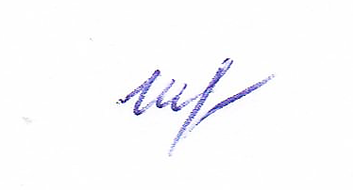

Директор школы Н.Л.Шестакова

